Questões Geografia
Introdução à geografia
VUNESP - 2025 - UNIFIPA - Vestibular Medicina - Conhecimentos Gerais
Observe a versão do mapa-múndi com orientação Norte e Sul incomum, publicado pelo Instituto Brasileiro de Geografia e Estatística (IBGE), que gerou discussões importantes sobre a representação do espaço geográfico.
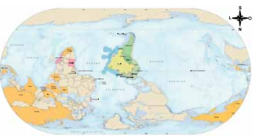
(http://agenciadenoticias.ibge.gov.br, 07.05.2025. Adaptado.)
O mapa-múndi produzido pelo IBGE possibilita
Alternativas

corrigir o predomínio dado às terras emersas em mapas históricos.
redefinir os parâmetros utilizados para a elaboração de dados geoeconômicos.
problematizar a hegemonia de representações cartográficas.✔
superar o desafio de transpor uma esfera em uma superfície plana sem deformações.
estabelecer novas rotas comerciais com a redistribuição dos hemisférios.

VUNESP - 2025 - UNIFIPA - Vestibular Medicina - Conhecimentos Gerais
O Sudeste registrou o primeiro saldo migratório negativo desde 1991. Essa região deixa de ser a que apresentava o maior saldo regional positivo nos censos anteriores para se tornar perdedora líquida de pessoas em 2022.
(www.ibge.gov.br, 28.06.2025. Adaptado.)
O resultado negativo para o saldo migratório abordado no excerto é explicado
Alternativas

pela imposição de leis trabalhistas para as indústrias locais.
pelo envelhecimento populacional acelerado.
pela adoção de políticas estaduais de desterritorialização.
pela perda de qualidade de vida em centros urbanos saturados. ✔
pelo aumento de incentivos fiscais em regiões de fronteira nacional.

Cartografia
FCM - 2025 - UNIFEI - Vestibular
Observe o quadro.
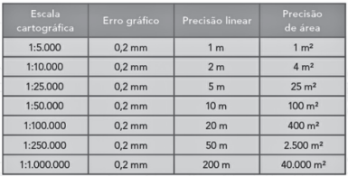

Fonte: SILVEIRA, Ricardo Michael Pinheiro. Cartografia temática. Curitiba: Intersaberes, 2019.
É correto afirmar que as maiores escalas cartográficas, que permitem uma melhor visualização de representações detalhadas do relevo, são
Alternativas

1:5.000 / 1:10.000✔
1.10.000 / 1:25.000
1:50.000 / 1:100.000
1.100.000 / 1:250.000
1.250000 / 1:1.000.000

UEG - 2024 - UEG - Vestibular - Medicina (2º Semestre 2024)
As projeções cartográficas são técnicas destinadas a representar a informação tridimensional, o globo terrestre ou parte dele, em formato bidimensional (mapa). Sobre as projeções cartográficas, verifica-se o seguinte:
Alternativas

cada projeção atende a uma necessidade da cartografia. As projeções conformes, por exemplo, estão preocupadas com a manutenção das áreas e das distâncias nos mapas.
as projeções planas, quando aplicadas corretamente, são capazes de manter a correspondência exata entre o globo e sua representação no mapa.
a melhor projeção para representar as regiões polares é a cilíndrica, pois consegue representar as baixas latitudes com menores deformações.
quando a área a ser representada for pequena ao ponto de ser possível desconsiderar a curvatura da Terra, é dispensável sua utilização. ✔
são exemplos de projeções Cônicas: as projeções de Mercator, de Gall-Peter, de Robinson e a projeção de Mallweide.

Estrutura da Terra
VUNESP - 2025 - UNESP - Vestibulinho - BAURU
O calcário é uma rocha originada a partir da deposição, em camadas, de partículas presentes nos mares antigos, junto com pequenas conchas decompostas de criaturas marinhas e ricas em carbonato de cálcio. Essa rocha é utilizada na fabricação do cimento. O calcário pode sofrer uma transformação, resultante de sua exposição a altas temperaturas e pressão, dando origem a um outro tipo de rocha, denominado mármore. Essa rocha é utilizada em fachadas, escadas e pisos em residências.
O texto trata da origem do calcário e do mármore, rochas classificadas, respectivamente, como
Alternativas

ígnea e metamórfica.
sedimentar e metamórfica. ✔
ígnea e sedimentar.
sedimentar e ígnea.
metamórfica e ígnea.

VUNESP - 2025 - UNESP - Vestibular - Conhecimentos Gerais - Primeiro Semestre
Examine o esquema da formação da cadeia de ilhas havaianas.
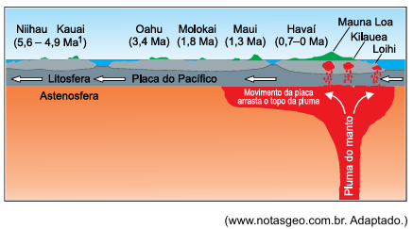
1Ma: milhões de anos.
Considerando o dinamismo da crosta terrestre, a formação apresentada no esquema é motivada por
Alternativas

limites tectônicos transcorrentes.
limites tectônicos convergentes.
pontos quentes intraplaca. ✔
forças modeladoras exógenas.
limites tectônicos divergentes.

Relevo
FUNDEPES - 2025 - Qualin - Vestibular - Medicina - Segundo Semestre - 1º Dia
EVOLUÇÃO DO RELEVO EM AFLORAMENTO CALCÁRIO

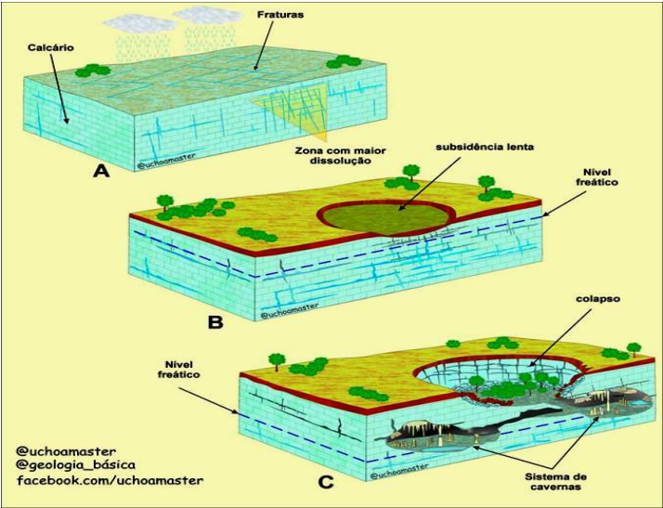
Disponível em: https://www.ige.unicamp.br/lehg/. Acesso em: 2 abr. 2025.
A figura demonstra o processo de evolução de
Alternativas

uma dolina. ✔
um estuário.
um vale fluvial.
uma cordilheira.
uma depressão absoluta.

UECE-CEV - 2024 - UECE - Prova de Conhecimentos Gerais - 1ª Fase (1º Semestre de 2025)
As chapadas e costas que limitam o território do Ceará são de formação sedimentar enquanto as várias serras encontradas no interior da Depressão Sertaneja, particularmente contornando à distância a faixa litorânea, são maciços antigos de origem cristalina.
(Fonte: Atlas do Ceara 2008, Grafiset-PB)
São exemplos dessas serras úmidas cristalinas do Ceará:
Alternativas

Serra de Baturité, Serra do Araripe e Serra da Meruoca.
Serra de Uruburetama, Serra de Maranguape e Serra do Apodi.
Serra do Machado, Serra da Meruoca e Serra de Uruburetama. ✔
Serra do Machado, Serra da Ibiapaba e Serra de Baturité.

Clima
FGV - 2025 - FEMPAR - Vestibular - Medicina
Observe o mapa, leia o texto e depois responda:
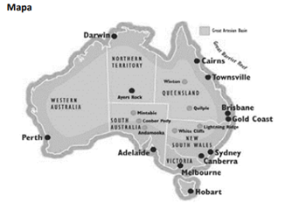
Disponível em: https://australianopaldirect.com/ Acesso: 21 jun 2025.
Na cidade de Coober Pedy, na Austrália, a maioria dos moradores vive em casas subterrâneas para escapar do calor que, durante os meses de verão, pode chegar a 49 °C. A mais de 1.600 km da capital Canberra e a 2000 km de Sydney, 60% da população local mora em casas construídas em arenito e siltito, ricos em ferro. No inverno, esse estilo de vida pode parecer excêntrico, já que as temperaturas ficam em torno de 2 °C nas noites. Mas, em um dia de verão, mesmo na sombra, é comum sentir temperaturas acima de 38 °C.
Disponível em: https://revistacasaejardim.globo.com/noticias/mundo/noticia/2025/06/moradoresde-cidade-australiana-vivem-no-subsolo-para-fugir-do-calor.ghtml. Acesso em: 21 jun. 2025
O fator geográfico que condiciona as diferenças de temperatura apresentadas é a
Alternativas

pressão.
altitude.
vegetação.
maritimidade.
continentalidade. ✔

FUNDEPES - 2025 - Qualin - Vestibular - Medicina - Segundo Semestre - 1º Dia
MODELO CONCEITUAL DA CIRCULAÇÃO GLOBAL ATMOSFÉRICA
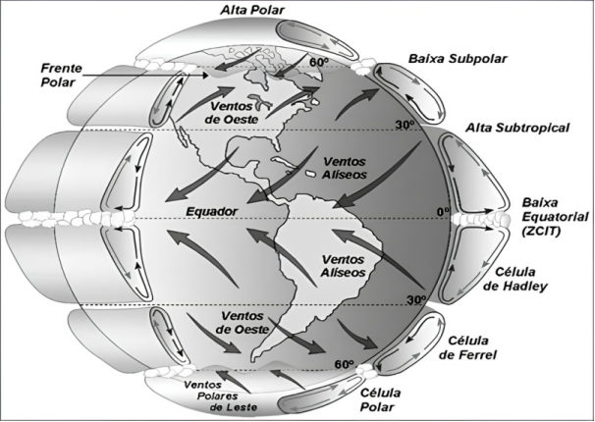 Fonte: Martins et al. (2008).
A figura demonstra a circulação geral da atmosfera terrestre e evidencia o efeito da força de Coriolis ou movimento de Coriolis, que pode ser entendido, nesse caso, como
Alternativas

a formação de ventos de oeste, que acompanham a direção do movimento da Terra devido à força centrífuga.
o desvio dos ventos alísios para oeste em contraposição à direção do movimento de rotação. ✔
o responsável pela dissolução da ZCIT em áreas polares sob baixa pressão atmosférica.
a formação de áreas de alta pressão atmosférica nas áreas próximas à linha do equador.
a ascensão dos ventos em áreas de baixa pressão atmosférica.

Hidrografia
FUVEST - 2022 - USP - Vestibular - 1ª Fase
“Em um mapa produzido com a técnica da anamorfose geográfica, cada país é redesenhado de forma que seu polígono tenha uma deformação proporcional a um tema de interesse. Com essa técnica, é possível visualizá-lo de uma forma mais direta e clara”.
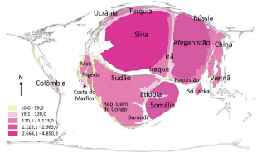
Disponível em https://educa.ibge.gov.br/. Adaptado.
Observe o mapa com dados de 2015:
Os dados representados no mapa são condizentes com:
Alternativas

Número de nascimentos vivos.
Produto Interno Bruto.
Total de população urbana.
Refugiados conforme o país de origem. ✔
Produção de petróleo.

FUVEST - 2025 - FUVEST - Vestibular - 1ª Fase - Conhecimentos Gerais
As cores das águas dos rios são resultado de transformações físico-químicas, indicando fatores como os sólidos (material inorgânico) em suspensão (SIS) e o material orgânico dissolvido (MOD). A classificação científica das águas amazônicas mais utilizada é a de Harald Sioli (1950), que identificou três tipos: Brancas (alta concentração de SIS), Pretas (alta concentração de MOD) e Claras (baixas concentrações de SIS e MOD). Pesquisas mais recentes que analisam dados hidroquímicos têm indicado uma composição química mais variada nas águas amazônicas, dividindo os rios da região também em dois tipos intermediários: A (subtipo das águas claras) e B (subtipo que está entre as águas brancas e pretas).
Principais rios da Região Hidrográfica Amazônica
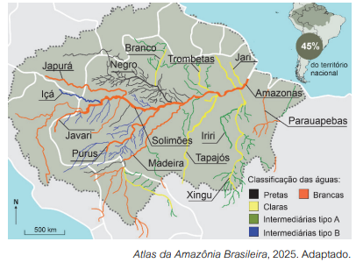
A partir das informações do mapa e do texto, assinale a alternativa correta.
Alternativas

As águas Pretas com alto teor orgânico na Amazônia são provenientes dos processos erosivos e localizam-se em áreas de Terras Pretas de Índio, o que caracteriza a coloração escura exclusiva da sub bacia do Rio Negro, diferindo das demais regiões amazônicas.
A baixa concentração de SIS e MOD nas águas Claras é resultado dos garimpos ilegais na Amazônia, devido à utilização de mercúrio e dos agrotóxicos nos cultivos da soja nas regiões onde há maior desmatamento.
A classificação intermediária do tipo A tem características hidroquímicas alteradas devido ao impacto direto e indireto de mudanças no uso do solo, além de grandes projetos de infraestrutura em toda parte norte-oriental da bacia amazônica.
As águas intermediárias tipo B, com baixa concentração SIS e MOD, localizadas sobretudo no Baixo Amazonas, possuem essas características devido às mudanças no uso do solo nas últimas décadas e por ser uma área com muitos igarapés.
As águas Brancas, como as do Rio Solimões, com alta concentração de SIS, têm essas características hidroquímicas devido aos processos erosivos de regiões a montante, como, por exemplo, as nascentes do rio Amazonas na Cordilheira dos Andes. ✔

Vegetação
FUVEST - 2021 - USP - Vestibular - Edital 2022
Uma forma de conservação do Cerrado é a prática de queimadas controladas que simulam o ciclo natural do fogo. Observe a imagem que retrata os efeitos visuais de uma queimada controlada em um trecho de Cerrado da Estação Ecológica de Santa Bárbara, no interior do estado de São Paulo.

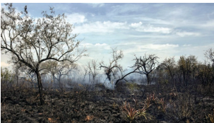

Nessa área foram conduzidos experimentos com queimadas controladas, e os resultados sugerem que essa prática é benéfica para a flora, cujas plantas rebrotam rapidamente depois da passagem do fogo. Nos grupos vegetais em que as queimadas produziram mais efeitos positivos foi registrado até um discreto aumento de espécies vegetais. Antes das queimadas, os pesquisadores contabilizaram 38 espécies de gramíneas e 68 de outras ervas. Depois, esses números subiram para 44 e 74, respectivamente.
Durigan G et al. (2020), Front. For. Glob. Change, 3:13, doi:10.3389/ffgc.2020.00013. Adaptado.
No bioma Cerrado, de acordo com a informação do texto, a prática de queimadas controladas
Alternativas

contribui para a manutenção da biodiversidade local. ✔
constitui uma técnica de ponta para o plantio agrícola.
é uma técnica tradicional denominada agricultura itinerante.
tem como objetivo permitir a pecuária extensiva.
apresenta desvantagem em termos de ganho para a flora.

FUVEST - 2021 - USP - Vestibular
Segundo o Atlas de Serpentes Brasileiras, a jararaca (nome científico Bothrops jararaca) encontra-se com as ocorrências registradas em uma extensa faixa do Brasil relativa a diferentes Biomas, onde se alimenta de anfíbios, roedores e outros animais. A espécie ocorre nas áreas apontadas, sendo encontrada em zonas florestadas ou modificadas pela ação humana.

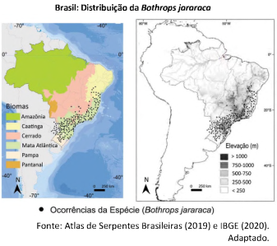

Sobre as serpentes Bothrops jararaca e os principais biomas de ocorrência, é correto afirmar:
Alternativas

São típicas das áreas que alcançam até 500 m de altitude, nos Biomas do Pantanal, Pampa, Cerrado e Caatinga; as áreas do Pampa são as mais degradadas do país em função da urbanização crescente, ameaçando a ocorrência da jararaca.
São generalizadas nos mais diversos biomas, concentrando-se na Caatinga; esse bioma encontra-se atualmente como o mais ameaçado pela expansão das fronteiras agrícolas na produção para exportação.
São típicas das áreas mais planas da faixa leste do Brasil, cujos terrenos são recobertos pelo Bioma do Cerrado; a ocorrência desta espécie deve-se às áreas com ocupação humana, o que atrai ratos que fazem parte da alimentação da jararaca.
Possuem área de ocorrência restrita ao Bioma da Amazônia, caracterizado pela ocorrência de sapos; nesse bioma, as planícies fluviais favorecem a proliferação da jararaca.
São típicas da Mata Atlântica, podendo ocorrer também em áreas de Pampa, Cerrado e Caatinga e ocupar terrenos que alcançam até 1000 m de altitude; o Bioma da Mata Atlântica encontra-se atualmente ameaçado pela ocupação humana. ✔

População
VUNESP - 2025 - UNIFIPA - Vestibular Medicina - Conhecimentos Gerais
O Sudeste registrou o primeiro saldo migratório negativo desde 1991. Essa região deixa de ser a que apresentava o maior saldo regional positivo nos censos anteriores para se tornar perdedora líquida de pessoas em 2022.
(www.ibge.gov.br, 28.06.2025. Adaptado.)
O resultado negativo para o saldo migratório abordado no excerto é explicado
Alternativas

pela imposição de leis trabalhistas para as indústrias locais.
pelo envelhecimento populacional acelerado.
pela adoção de políticas estaduais de desterritorialização.
pela perda de qualidade de vida em centros urbanos saturados. ✔
pelo aumento de incentivos fiscais em regiões de fronteira nacional.

FCM - 2025 - UNIFEI - Vestibular
Analise o gráfico.

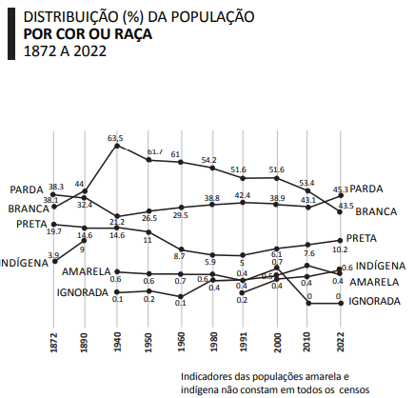

Fonte: Agência Brasil / IBGE. (Adaptado).
A partir da dinâmica apresentada no gráfico, é correto afirmar que a população
Alternativas

indígena apresenta historicamente tendência ao declínio.
parda se manteve constante nos censos realizados pelo IBGE.
branca permaneceu percentualmente estável ao longo dos anos levantados.
negra, no seu conjunto, possui o maior quantitativo apresentado no final da série. ✔
preta reduziu o seu valor absoluto nos dois últimos levantamentos realizados.

Urbanização
FUVEST - 2025 - FUVEST - Vestibular - 1ª Fase - Conhecimentos Gerais
No censo do IBGE 2022 foi possível perceber que, do total de 203,1 milhões de pessoas da população brasileira, 177,5 milhões (87,4%) residiam em áreas urbanas, enquanto 25,6 milhões viviam em áreas rurais. Em relação a 2010, quando o grau de urbanização foi de 84,4%, houve aumento de 16,6 milhões de pessoas morando em áreas urbanas e queda de 4,3 milhões vivendo em áreas rurais.
Já em relação à distribuição da população brasileira, o Censo 2022 trouxe uma importante constatação: o crescimento das cidades médias. Cabem nessa classificação do IBGE os municípios que contam entre 100 mil e 500 mil habitantes.
Além disso, os dados também revelam que os maiores percentuais de população urbana foram observados nas regiões Sudeste (94,44%) e Centro-Oeste (91,35%), seguidas das regiões Sul (88,24%), Norte (78,47%) e Nordeste (77,64%).
A população rural, por sua vez, apresentou pela primeira vez decréscimo em todas as regiões do Brasil. Segundo o Prof. Everaldo Melazzo, as cidades brasileiras estão ficando cada vez mais complexas e indicando algumas tendências inexistentes no Brasil até então. Este contexto de mudanças é denominado de fragmentação socioespacial [...].
Disponível em https://jornal.unesp.br/. Adaptado.
Com base no texto e em seus conhecimentos, é correto afirmar a respeito das novas tendências sobre a urbanização do Brasil:
Alternativas

O grau de urbanização vem aumentando na região Centro-Oeste (91,35%) e Norte (78,47%), devido à expansão industrial e ao impacto das áreas reflorestadas e com baixa modernização agrícola.
Houve um aumento de 16,6 milhões de pessoas morando em áreas urbanas, revelando que as grandes metrópoles continuam como o principal polo de crescimento populacional relativo, registrando taxas de aumento superiores às cidades médias e pequenas.
Em 2010, 84,4% da população absoluta do país vivia em áreas urbanas e, em 2022, essa porcentagem passou para 87,4%; esse aumento do grau de urbanização ocorreu sobretudo nas cidades médias (entre 100 e 500 mil habitantes). ✔
De acordo com o Censo de 2022, a população rural manteve-se estável na última década, como mostram os dados das regiões Sul (88,24%) e Sudeste (94,44%), ampliando a fragmentação socioespacial.
No contexto do Censo de 2022, os pequenos municípios brasileiros apresentaram o maior crescimento populacional relativo do país, superando as cidades médias e grandes, em função do avanço da industrialização e da expansão do agronegócio.

FGV - 2025 - FEMPAR - Vestibular - Medicina
“São todos os lugares submetidos ao calor quase ininterrupto, anteriormente pântanos infestados por febres, depois rasgados por ferrovias e ocupados por loteamentos e mais loteamentos onde trabalhadores pobres vindos de todos os lugares construíram suas casas, e agora seus netos constroem os terceiros andares para suas famílias. “
SENRA, Álvaro. Antiroad. Rio de Janeiro: 7 LETRAS, 2025. p.17 e 18.
O narrador descreve um processo urbano presente em cidades brasileiras, conhecido como
Alternativas

Segregação induzida. ✔
Enclave condominial.
Ocupação planejada.
Gentrificação espontânea.
Involução metropolitana.

Agricultura
UEG - 2024 - UEG - Vestibular - Medicina (2º Semestre 2024)
O Ministério do Desenvolvimento, Indústria, Comércio e Serviços (MDIC) divulgou nesta sexta-feira (05/01/2024) o relatório mensal elaborado pela Secretaria de Comércio Exterior (SECEX) sobre a Balança Comercial Brasileira, referente a 2023. De acordo com o relatório, o País bateu recorde de exportações no ano passado, com 339,7 bilhões de dólares, crescimento de 1,7% em relação a 2022 [...]. O saldo comercial também foi inédito: 98,8 bilhões de dólares, isto é, um aumento de 60,6% em relação ao ano anterior (61,5 bilhões).
[…]
O relatório aponta ainda que o setor agropecuário respondeu por 24% das exportações brasileiras, somando 81,5 bilhões de dólares em 2023, com crescimento de 9% ao longo do ano. Os itens mais exportados foram: soja, com 15,6% de participação; óleos brutos de petróleo ou de minerais betuminosos, crus (12,52%); minério de ferro e seus concentrados (8,98%).
Disponível em: https://agenciagov.ebc.com.br/noticias/202401/exportacoes-brasileiras-cresceram-dez-vezes-mais-do-que-a-media-mundialem-2023-afirma-vice-presidente. Acesso em: 21 fev. 2024.
Sobre os dados da balança comercial brasileira na atualidade e considerando o cenário da produção agrícola no Brasil, verifica-se:
Alternativas

nas regiões Sudeste e Centro-Oeste, há predomínio de grandes propriedades monocultoras, intensamente mecanizadas e voltadas para a exportação. ✔
a presença de mão de obra familiar é maior nas regiões Norte, Sul e Centro-Oeste, o que contribuiu para o aumento das exportações de produtos primários.
no contexto internacional de produção agrícola, o Brasil liderou, nas safras de 2022-2023, a produção mundial de cana-de-açúcar, soja e milho.
o desenvolvimento tecnológico no campo vem impulsionando maior produtividade, abolindo a expansão de áreas cultivadas em frentes agrícolas.
em virtude do desenvolvimento urbano-industrial, a exportação de alimentos e matérias-primas deixou de ser fundamental para o superávit da balança comercial brasileira.

UFGD - 2023 - UFGD - Vestibular - Ingresso em 2024
Distribuição da área e da quantidade de estabelecimentos rurais, segundo os grupos de área – Brasil – 2017
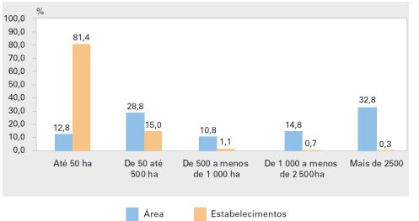
IBGE. Atlas do espaço rural brasileiro / IBGE, Coordenação de Geografia. 2ª ed. Rio de Janeiro: IBGE, 2020, p. 47 (adaptado).
Esse gráfico, publicado no Atlas do espaço rural brasileiro (2020), pelo Instituto Brasileiro de Geografia e Estatística (IBGE), apresenta elementos importantes para que se compreenda a formação territorial brasileira. Nele, a partir dos números apresentados, comprova-se que
Alternativas

a distribuição de áreas obedece a uma ordem natural devido ser o Brasil um país continental e com vocação agrícola.
a porcentagem de estabelecimentos rurais entre propriedades com até 500 hectares evidencia o êxito da política de desconcentração fundiária.
existe um quadro elevado de concentração de terras, em que 1% dos estabelecimentos correspondem a 47,6% de áreas no Brasil. ✔
os estabelecimentos rurais com até 500 hectares, apesar de possuir 41,6% de áreas, pouco contribuem para a produção de alimentos no Brasil.
a formação territorial brasileira privilegiou a pequena e a média propriedade rural, contudo, nos séculos XX e XXI, ocorreu um redimensionamento agrícola capitaneado pelo agronegócio.

Geografia Física
FCM - 2025 - UNIFEI - Vestibular
Observe a imagem.
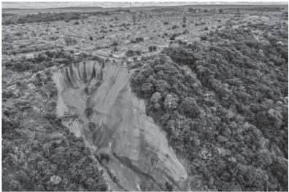
Fonte: https://www.brasildefato.com.br/2025/02/16/vocoroca-cidadeno-maranhao-decreta-estado-de-calamidade-publica-por-avanco-de-erosao-que-ameaca-1-2-mil-pessoas/. Acesso em: 08 set 2025.
A cidade de Buriticupu, no Maranhão, decretou estado de calamidade pública em função desse processo erosivo chamado de voçorocamento.
Essa feição é definida corretamente como uma profunda
Alternativas

cratera gerada em encostas suaves que ocorre em solos jovens.
depressão produzida por processos glaciais em solos solapados.
escavação com grande extensão linear que ocorre na rocha matriz.
fenda com uma abertura estreita que ocorre em solos impermeabilizados.
cavidade aberta lateralmente que ocorre em solos desprotegidos por vegetação. ✔

VUNESP - 2025 - UNESP - Vestibular - Conhecimentos Gerais - Primeiro Semestre
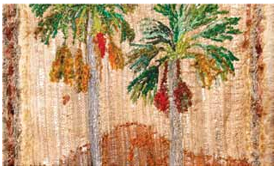
Uma vereda bordada à mão por uma família de Pirapora, no norte de Minas Gerais, acaba de ganhar o mundo. A obra “Vereda do Galhão”, feita com agulhas, lãs, algodão e fios de seda, foi escolhida como presente oficial do presidente do Brasil ao imperador do Japão. Ao longo de oito meses de trabalho, a família retratou uma vereda real da região onde nasceram, cercada por buritis, palmeiras majestosas que só brotam onde há água. “O buriti nasce onde há nascente. Ele não cresce em qualquer lugar, apenas onde há vida. Essa planta é símbolo de resistência e cuidado. Ao bordar essa vereda, a gente quis mostrar a beleza, mas também chamar atenção para a urgência de preservar”, contou Sávia Dumont, uma das autoras do bordado.
(https://cidadecult.com.br, 19.05.2025. Adaptado.)
O bioma representado por essa obra é
Alternativas

a Mata dos Cocais, caracterizada pelo predomínio de floresta ombrófila aberta.
o Cerrado, formado por vastos espaços abertos cobertos por plantas herbáceas.
o Cerrado, comprometido pela baixa porcentagem de área sob proteção integral. ✔
a Caatinga, formada por alta diversidade de espécies endêmicas ameaçadas.
a Caatinga, caracterizada pela feição esbranquiçada dos troncos das plantas.

Geografia Humana
VUNESP - 2025 - UNIFIPA - Vestibular Medicina - Conhecimentos Gerais
O Sudeste registrou o primeiro saldo migratório negativo desde 1991. Essa região deixa de ser a que apresentava o maior saldo regional positivo nos censos anteriores para se tornar perdedora líquida de pessoas em 2022.
(www.ibge.gov.br, 28.06.2025. Adaptado.)
O resultado negativo para o saldo migratório abordado no excerto é explicado
Alternativas

pela imposição de leis trabalhistas para as indústrias locais.
pelo envelhecimento populacional acelerado.
pela adoção de políticas estaduais de desterritorialização.
pela perda de qualidade de vida em centros urbanos saturados. ✔
pelo aumento de incentivos fiscais em regiões de fronteira nacional.

CECIERJ - 2025 - CEDERJ - Vestibular - Segundo Semestre
Considere o texto sobre as migrações internacionais.
O processo de migração internacional pode ser desencadeado por diversos fatores: em consequência de desastres ambientais, guerras, perseguições políticas, étnicas ou culturais, causas relacionadas a estudos em busca de trabalho e melhores condições de vida, entre outros. O principal motivo para esses fluxos migratórios internacionais é o econômico, no qual as pessoas deixam seu país de origem visando à obtenção de emprego e melhores perspectivas de vida em outras nações.
Conforme relatório de desenvolvimento humano, realizado pelo Programa das Nações Unidas para o Desenvolvimento (PNUD), aproximadamente 195 milhões de pessoas moram fora de seus países de origem, o equivalente a 3% da população mundial, sendo que cerca de 60% desses imigrantes residem em países centrais, ricos e industrializados.
Disponível em: https://mundoeducacao.uol.com.br/geografia/migracaointernacional.htm. Acesso em: 05 maio 2025. Adaptado.
Nesse contexto, o país central que recebe o maior número de imigrantes é o seguinte:
Alternativas

Estados Unidos✔
Portugal
França
Brasil
Itália

Geografia Econômica
UEG - 2025 - UEG - Vestibular - Medicina (2º Semestre 2025) - Reaplicação
Observe a figura a seguir.
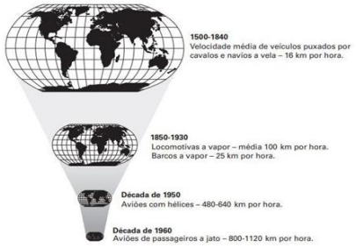 Disponível em: https://sisq.elitecampinas.com.br/GabaritoVestibulares/VisualizarQuestaoLista?id_questao_lista=8034273&vestibular=unesp&ano=2021&prova_vestibular_id=383 615. Acesso em: 14 maio 2025.
A figura expressa um dos mais importantes conceitos, proposto por David Harvey, renomado geógrafo britânico, no segundo quartel do século XX, período marcado pela expansão da globalização.
Assinale a alternativa que apresenta, respectivamente, esse conceito e quais fatores tornaram o “encolhimento” do mundo possível:
Alternativas

Compressão espaço-tempo. Transformações tecnológicas, sobretudo, nos meios de transportes e comunicação, o que possibilitou acelerar tanto a circulação da informação, quanto das pessoas e de mercadorias. ✔
Inclusão digital. Acesso da população mundial aos recursos tecnológicos advindos da Terceira Revolução Industrial, sobretudo, no setor de comunicação, o que permitiu a emergência de uma identidade planetária.
Neoliberalismo. Enfraquecimento das fronteiras nacionais, aproximando os países no que se refere à facilitação na circulação de pessoas e mercadorias pelo espaço geográfico.
Globalização Econômica. Emergência da chamada Aldeia Global digital, que o possibilitou a socialização ampliada dos avanços tecnológicos a todos os países do mundo de forma menos desigual.
Mundialização da Economia. Transformações técnicas ocorridas nas indústrias no século XX, o que gerou aumento da produção e barateamento dos produtos, permitindo a toda população mundial maior acesso às mercadorias.

ACAFE - 2024 - ACAFE - Vestibular - Verão - Medicina
O termo Tigres Asiáticos é utilizado para se referir a um conjunto de países e áreas no Continente Asiático, que se industrializaram, principalmente após a Segunda Guerra Mundial, e participam de maneira considerável do comércio internacional. Existem os Primeiros Tigres Asiáticos e os chamados Tigres Asiáticos de Segunda Geração.
Assinale a alternativa que apresenta somente Tigres Asiáticos de Segunda Geração.
Alternativas

Tailândia, Taiwan, Indonésia e Filipinas.
Tailândia, Indonésia, Malásia e Filipinas. ✔
Coréia do Sul, China, Filipinas e Malásia.
Tailândia, Vietnã, Hong-Kong e Macau.
Cingapura, Malásia, Vietnã e Japão.

Geopolítica
INAZ do Pará - 2026 - Prefeitura de Mazagão - AP - Geógrafo
A dinâmica rural-urbana no Brasil contemporâneo envolve articulações entre estrutura fundiária, uso de recursos naturais, políticas territoriais e impactos ambientais, sem que tais dimensões possam ser reduzidas umas às outras.
Nesse quadro, a questão agrária, a reforma agrária e o ordenamento territorial se relacionam com a organização do espaço e com os modos de apropriação econômica e política do território.
Analise as assertivas a seguir e, em seguida, assinale a alternativa CORRETA.
I. A estrutura fundiária integra a leitura da organização territorial brasileira, pois a concentração ou a distribuição da terra repercute sobre formas de uso do solo, acesso a recursos naturais e padrões de desigualdade no espaço rural.
II. A reforma agrária esgota, em sentido técnico, o conteúdo das políticas territoriais voltadas ao meio rural, já que o ordenamento do território agrário decorre, fundamentalmente, da redistribuição jurídica da propriedade.
III. O uso econômico dos recursos naturais no espaço rural pode produzir impactos ambientais relevantes, mas a análise territorial desses efeitos não se confunde com a mera mensuração produtiva da exploração do solo.
IV. As políticas territoriais podem articular dimensões ambientais, fundiárias e socioeconômicas, razão pela qual o ordenamento territorial não se limita à regulação formal da propriedade nem se identifica integralmente com a exploração econômica do território.
Alternativas

Apenas as assertivas I, III e IV estão corretas. ✔
Apenas as assertivas I, II e III estão corretas.
Apenas as assertivas II e IV estão corretas.
Apenas as assertivas I e II estão corretas.
Apenas as assertivas III e IV estão corretas.

NUCEPE - 2026 - Prefeitura de Teresina - PI - Professor de Geografia
A crise internacional, no cenário contemporâneo, aponta mudanças na estrutura do sistema de poder mundial. Destacam-se os efeitos contraditórios do crescimento e da integração mundial pela Globalização. Esses elementos implicam na articulação do sistema de poder mundial e da posição relativa do Brasil e das periferias que passaram a assumir novos papéis, indicando alterações na geografia econômica e na geografia política mundiais, com destaque para China, índia e Brasil, além do ressurgimento da Rússia.
(Bernardo Campolina; Clélio Campolina Diniz. Crise global, mudanças geopolíticas e inserção do Brasil, 2014).
Quais as mudanças na geopolítica mundial marcam o início do século XXI?
Alternativas

Ganho na produção e exportações do capitalismo central norte americano para outros países e regiões do globo.
Decréscimo do peso do sistema dos BRICS (Brasil, Rússia, índia, China e África do Sul) na pauta de exportação.
Mudanças na ciência, tecnologia e inovação apontam a autonomia dos membros do G20.
Redução do papel central dos agentes financeiros internacionais na institucionalidade da governança global.
Mudanças apontam alterações na geografia econômica e geografia política, implicando em consequências na ordem global. ✔

Meio Ambiente
FUVEST - 2025 - FUVEST - Vestibular - 1ª Fase - Conhecimentos Gerais
Uma pesquisa realizada na Universidade de São Paulo sobre a sustentabilidade do setor têxtil destaca que “cerca de 4 milhões de resíduos têxteis são descartados todos os anos nos domicílios brasileiros, e o Brasil não tem gestão de resíduos. No ano passado, cada domicílio do País descartou cerca de 44 quilos de roupas e calçados. A estimativa é que o setor têxtil seja responsável por 2% a 8% das emissões de gases de efeito estufa em todo o mundo.”
Disponível em https://jornal.usp.br/. Adaptado.
Outro dado que corrobora com a pesquisa é o crescimento em 60% da produção de roupas nos últimos 15 anos, com custo barateado em 36%, significando um aumento considerável do consumo deste setor, no mundo. Além disso, a produção de algodão, apesar de ocupar 2,5% das áreas cultivadas no mundo, utiliza 25% dos inseticidas e 10% dos herbicidas. E, também, utiliza aproximadamente 11 bilhões de litros de água, para a lavagem e tingimento dos tecidos. Assim, segundo a Organização Mundial de Saúde, a cadeia produtiva da indústria têxtil é um setor econômico dos mais poluentes.
Géopolitique: enjeux internationaux, 2022. Adaptado.
Com base nos textos, qual alternativa explica o impacto ambiental do consumismo no setor da indústria têxtil?
Alternativas

O crescimento da indústria têxtil brasileira tem sido acompanhado por avanços significativos na gestão ambiental, como no tratamento de resíduos, uma vez que o descarte médio de 44 quilos de roupas e calçados por família favorece as iniciativas de gestão de resíduos e a redução das emissões de gases de efeito estufa.
Nos últimos anos, a indústria têxtil teve um aumento significativo na produção de roupas, que resultou na diminuição no custo das peças em 36% e proporcionou o aumento do consumo no setor de vestuário em todo o mundo, tornando essencial a discussão de políticas de gestão da cadeia produtiva e de resíduos. ✔
A produção de algodão ocupa a maior parte de área cultivável do mundo e cresceu 60% nos últimos anos. Especialmente no Brasil, esse aumento vem gerando empregos no setor têxtil, tanto no campo quanto na cidade, impulsionando a capacidade de consumo da população.
Nas últimas décadas, o setor têxtil brasileiro enfrentou desafios com a redução da produção de algodão, o que limitou o crescimento da indústria e restringiu o acesso da população ao consumo de roupas e calçados. Mesmo assim, o consumo está estimado em 44 quilos por família ao ano.
A produção do setor têxtil, tanto no Brasil quanto no mundo, vem reduzindo o impacto ambiental devido ao uso de bilhões de litros de água no cultivo do algodão, o que dilui os herbicidas e inseticidas, consequentemente reduzindo a poluição atmosférica, do solo e dos recursos hídricos.

FUVEST - 2025 - FUVEST - Vestibular - 1ª Fase - Conhecimentos Gerais
No ano de 2024, o Atlas da Mata Atlântica identificou uma perda de 143,66 km² de florestas maduras dentro do limite de aplicação da Lei da Mata Atlântica. A área foi muito semelhante à do ano anterior, com uma queda de apenas 2% na taxa de desmatamento de um ano para o outro, o que denuncia a situação de vulnerabilidade do Bioma. Além da redução tímida, a taxa ainda está longe do menor desmatamento já registrado desde a primeira edição do Atlas, em 1985: os 113,99 km² observados no período de 2017 a 2018. O gráfico apresenta a área de desmatamento e a tendência para a série histórica.
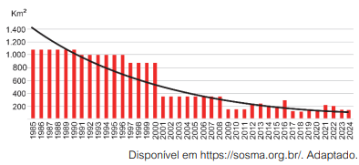
Acerca das informações do texto e da análise do gráfico, é possível concluir que
Alternativas

a área de desmatamento apresenta ciclos sazonais em função da variabilidade natural do clima, independentemente da atividade antrópica.
os anos de 2017 e 2018 apresentaram áreas reduzidas de desmatamento associadas à menor procura por madeiras de áreas de silvicultura.
os primeiros 15 anos de monitoramento (1985 a 1999) são marcados por três períodos de elevação da área de desmatamento. ✔
é possível observar uma redução consistente na área de desmatamento da Mata Atlântica (km² /ano) ao longo de toda a série histórica.
há uma evolução crescente da área de desmatamento nos limites da Mata Atlântica, em especial nos últimos 10 anos de monitoramento.

Geografia do Brasil
FUVEST - 2025 - FUVEST - Vestibular - 1ª Fase - Conhecimentos Gerais
No censo do IBGE 2022 foi possível perceber que, do total de 203,1 milhões de pessoas da população brasileira, 177,5 milhões (87,4%) residiam em áreas urbanas, enquanto 25,6 milhões viviam em áreas rurais. Em relação a 2010, quando o grau de urbanização foi de 84,4%, houve aumento de 16,6 milhões de pessoas morando em áreas urbanas e queda de 4,3 milhões vivendo em áreas rurais.
Já em relação à distribuição da população brasileira, o Censo 2022 trouxe uma importante constatação: o crescimento das cidades médias. Cabem nessa classificação do IBGE os municípios que contam entre 100 mil e 500 mil habitantes.
Além disso, os dados também revelam que os maiores percentuais de população urbana foram observados nas regiões Sudeste (94,44%) e Centro-Oeste (91,35%), seguidas das regiões Sul (88,24%), Norte (78,47%) e Nordeste (77,64%).
A população rural, por sua vez, apresentou pela primeira vez decréscimo em todas as regiões do Brasil. Segundo o Prof. Everaldo Melazzo, as cidades brasileiras estão ficando cada vez mais complexas e indicando algumas tendências inexistentes no Brasil até então. Este contexto de mudanças é denominado de fragmentação socioespacial [...].
Disponível em https://jornal.unesp.br/. Adaptado.
Com base no texto e em seus conhecimentos, é correto afirmar a respeito das novas tendências sobre a urbanização do Brasil:
Alternativas

O grau de urbanização vem aumentando na região Centro-Oeste (91,35%) e Norte (78,47%), devido à expansão industrial e ao impacto das áreas reflorestadas e com baixa modernização agrícola.
Houve um aumento de 16,6 milhões de pessoas morando em áreas urbanas, revelando que as grandes metrópoles continuam como o principal polo de crescimento populacional relativo, registrando taxas de aumento superiores às cidades médias e pequenas.
Em 2010, 84,4% da população absoluta do país vivia em áreas urbanas e, em 2022, essa porcentagem passou para 87,4%; esse aumento do grau de urbanização ocorreu sobretudo nas cidades médias (entre 100 e 500 mil habitantes). ✔
De acordo com o Censo de 2022, a população rural manteve-se estável na última década, como mostram os dados das regiões Sul (88,24%) e Sudeste (94,44%), ampliando a fragmentação socioespacial.
No contexto do Censo de 2022, os pequenos municípios brasileiros apresentaram o maior crescimento populacional relativo do país, superando as cidades médias e grandes, em função do avanço da industrialização e da expansão do agronegócio.

VUNESP - 2025 - UNESP - Vestibulinho Unificado 2026
Leia o texto para responder à questão:
Uma porção significativa do Brasil é diretamente influenciada pelas variações do nível dos caudalosos rios que cortam a região que, cotidianamente, apresenta elevadas temperaturas e vive temporadas de seca e cheia dos rios que são influenciadas pelo regime das chuvas e derretimento de geleiras, entre outros fatores climáticos. Essas variações ditam mudanças no comportamento de espécies da flora e da fauna, na qualidade da água e nos modos de vida das populações humanas, contribuindo também em moldar os ecossistemas como os que conhecemos hoje.
(https://fas-amazonia.org/bioma-e-ecossiste﻿mas-da-amazonia. Adaptado)
O texto descreve a natureza
Alternativas

do Agreste.
da Amazônia. ✔
do Pampa.
do Pantanal.
do Planalto brasileiro.

